

**向日葵班今日动态**

4月10日

、月日

* 集体活动

手指律动：爆米花

活动目标：

1.欣赏音乐，感受乐曲的趣味性和节奏的跳跃感。

2.尝试用动作表达音乐的快慢变化。

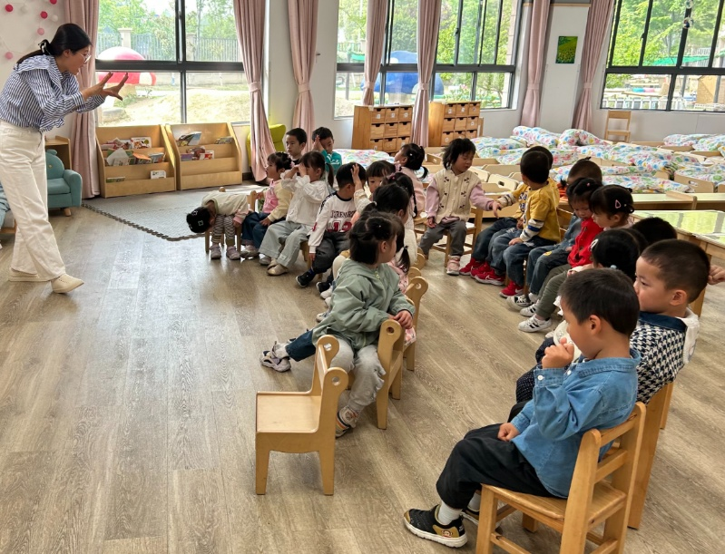

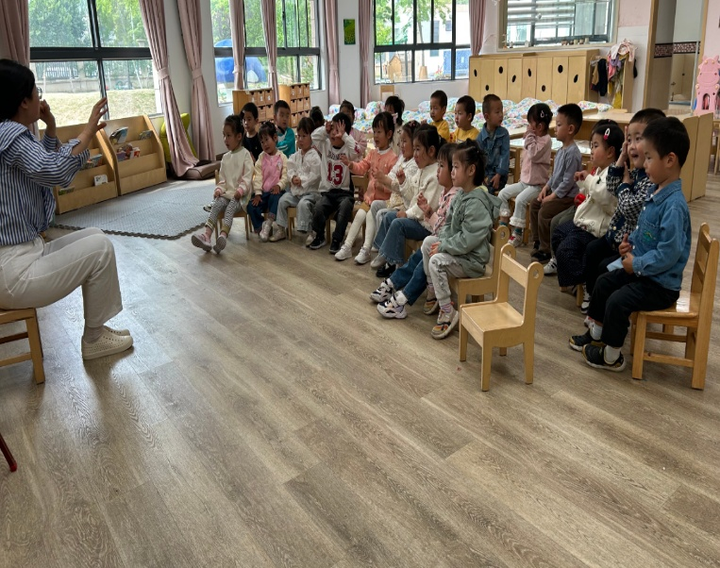

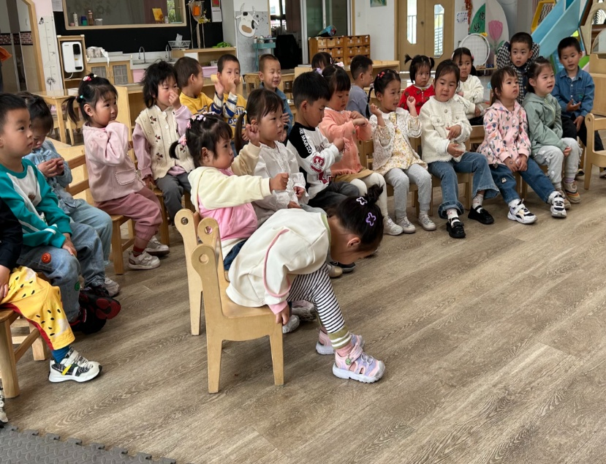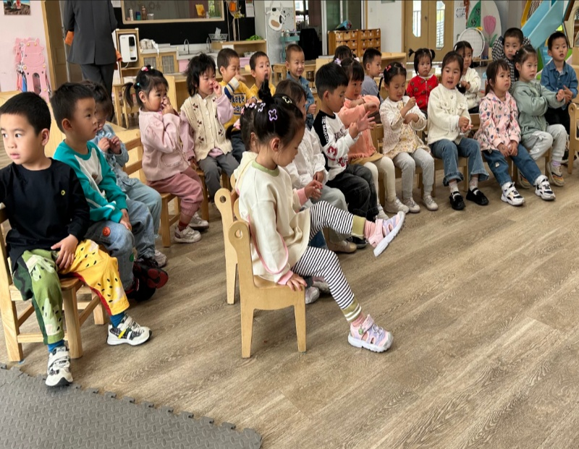

（还有照片在一起长大APP）

户外活动

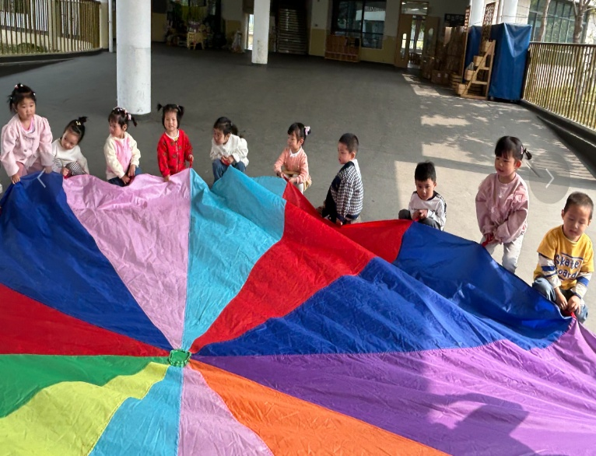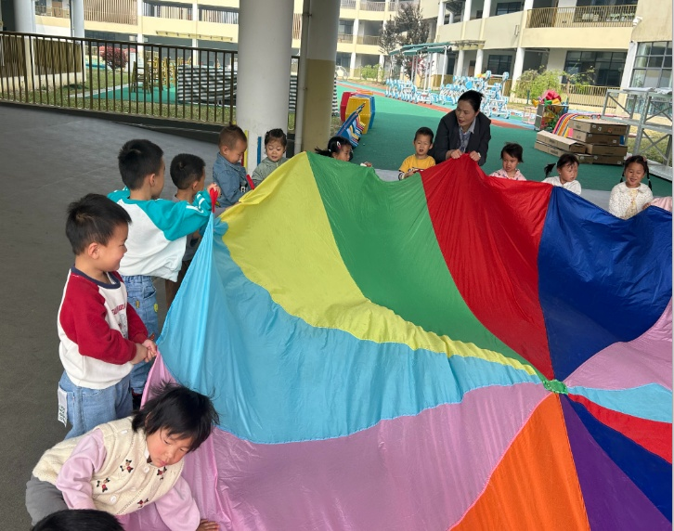

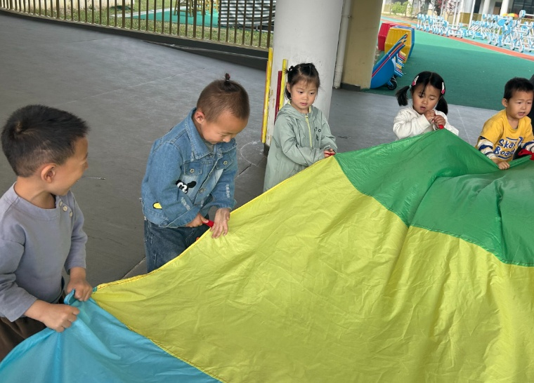

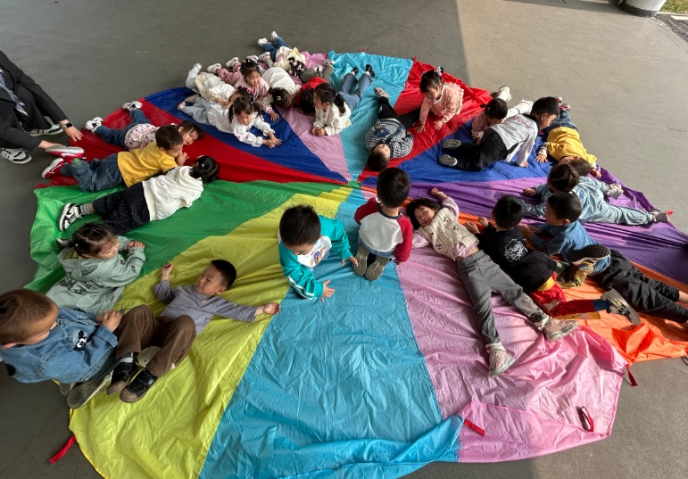

（还有照片在一起长大APP）

今日食谱

早上：鲜牛奶、口袋面包；

中午：玉米片饭、芦笋炒虾仁、上汤娃娃菜、番茄土豆汤；

下午：梨子、火龙果、青菜面片汤。